# ЛАБОРАТОРНАЯ РАБОТА 1

## ТЕОРИЯ ПОГРЕШНОСТЕЙ

Вариант 20

Студент: Маркаров М.Г

Преподаватель: доц. Мамонтов

Часть 1

Воспользуемся известными формулами для геометрической прогрессии:

1) -й (общий) член геометрической прогрессии имеет вид: 

2) сумма бесконечно убывающей геометрической прогрессии:

Вычисление суммы на языке Python с использованием библиотеки math:

import math as m

b0=-40*m.pi

q=-0.999999

z=b0/(1-q)

print (z)

$Z=\frac{b_{0}}{1-q}=-62.879012331044144\text{.}$

3)Номер  для которого найдём, решив неравенство:

   

$K≥\frac{\ln\left(\frac{1}{40π}\right)}{\ln\left(0.999999\right)}=4833606.3241$

Наименьшее целое число, удовлетворяющее последнему неравенству, равно $K=4833607.$

Убедимся в том, что номер  найден верно (учтем 6 знаков после запятой)

$$b_{4833606}=b_{0}q^{4833606}=-1.0000009230201576;$$

$$b_{4833607}=b_{0}q^{4833607}=-0.9999999230192346;$$

Решение подпункта 3 на языке Python:

import math as m

b0=-40*m.pi

q=-0.999999

k=-m.log(abs(b0))/m.log(abs(q))

k=int(k)+1

print (k) #first b<1

print (b0*q**(k-1), b0*q**k)

Первая часть задачи решена.

Часть 2

|  |  |  |  |
| --- | --- | --- | --- |
| Приблизительная сумма геометрической прогрессии  Z* | Точная сумма геометрической прогрессии    Z | Относительная погрешность частичной суммы  ΔZ* | 10i |
| -125.663077828202532 | -62.831884487738108 | 62.831193340464424 | 1 |
| -125.657423272433292 | -62.831884487738108 | 62.825538784695183 | 2 |
| -125.600905695991102 | -62.831884487738108 | 62.769021208252994 | 3 |
| -125.038518761221852 | -62.831884487738108 | 62.206634273483743 | 4 |
| -119.684464922520590 | -62.831884487738108 | 56.852580434782482 | 5 |
| -85.946408368338155 | -62.831884487738108 | 23.114523880600046 | 6 |
| -62.834737033767716 | -62.831884487738108 | 0.002852546029608 | 7 |

Данная таблица сделана при помощи следующей программы на языке Python:

import math as m

b0=-40*m.pi

q=-0.999999

z=b0/(1-q)

def S(N):

res=0

for i in range(N+1):

res+=b0*q**i

return res

for i in range (1,9):

partSum=S(10**i)

print ('{0:.15f} {1:.15f} {2:.15f} {3:4d}'.format(partSum, z, abs(partSum-z), i))

Для поиска номера числа с 5 значащими цифрами погрешность должна быть около 10-4 .

Будем рассматривать числа в диапазоне i от 10**6 до 10**7 c помощью языка Python:

import math as m

b0=-40*m.pi

q=-0.999999

z=b0/(1-q)

def S(N):

res=0

for i in range(N+1):

res+=b0*q**i

return res

for i in range (8050000,9000000):

partSum=S(i)

print ('{0:.15f} {1:.15f} {2:.15f} {3:4d}'.format(partSum, z, abs(partSum-z), i))

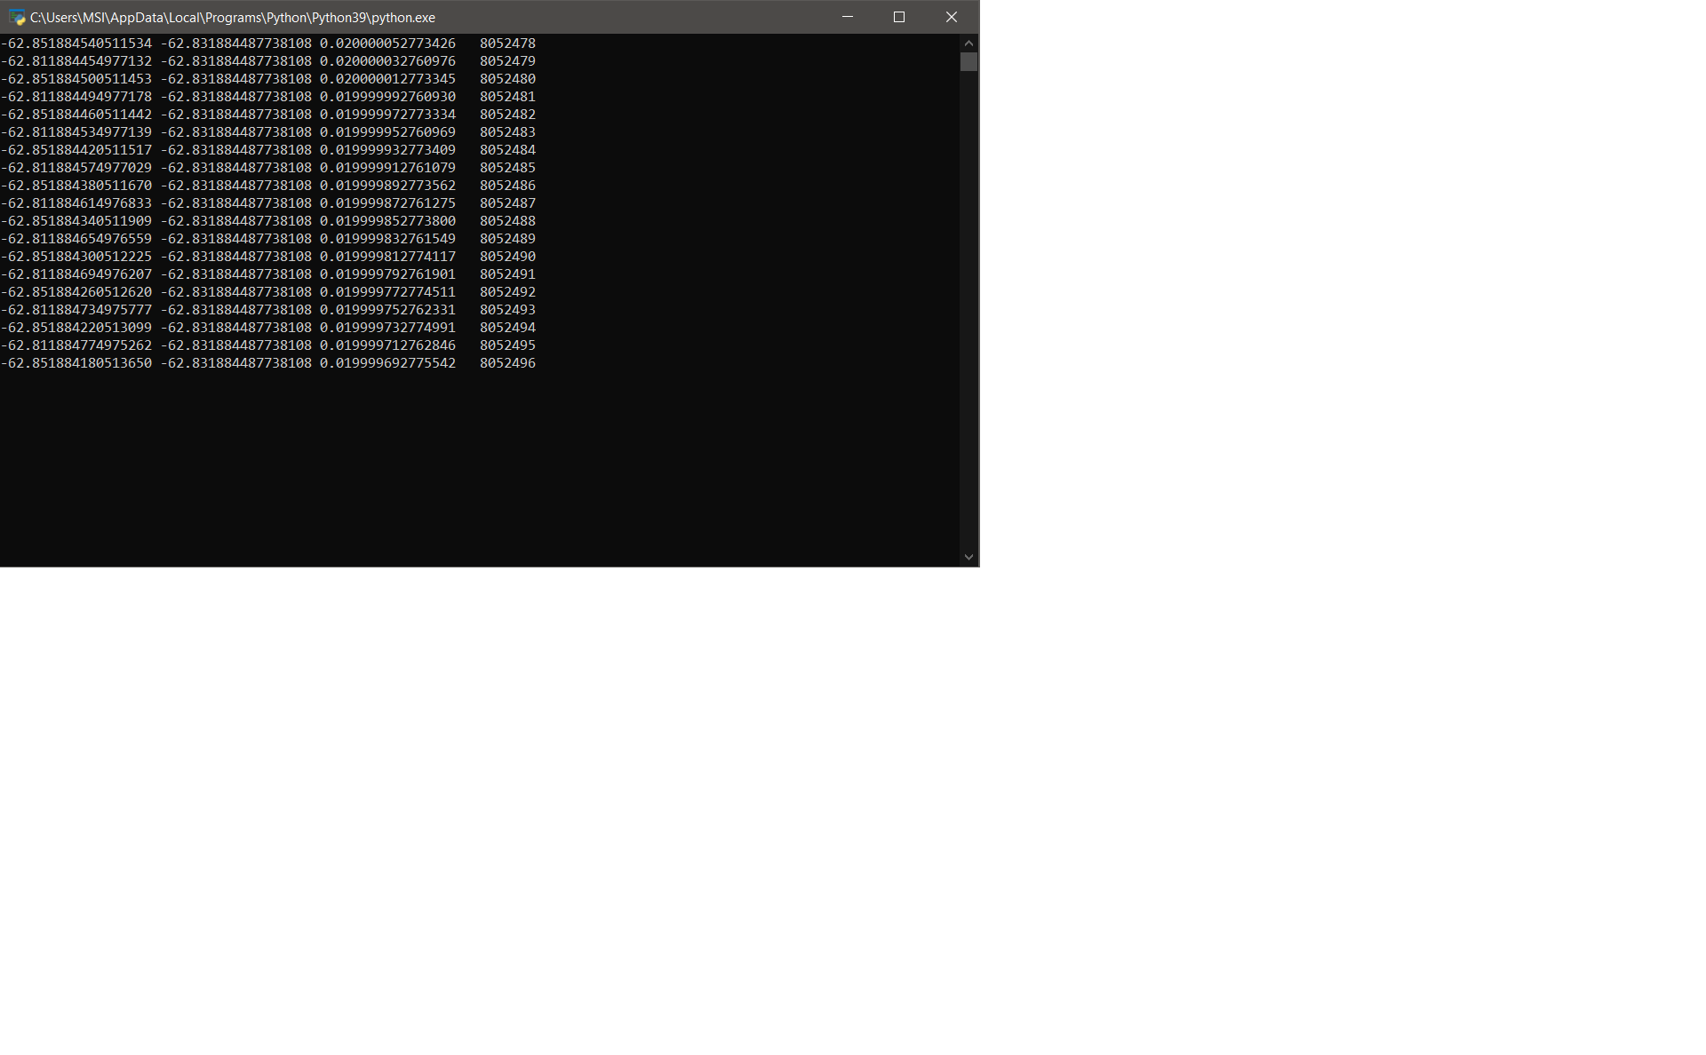

Нетрудно заметить, что нам подходит i=8052481

Абсолютная погрешность равна: $δ($ 8052481 $)=\frac{Δ\left(8052481\right)}{Z}=3.18294⋅10^{-4}.$

Задача 1.2

Для вычисления воспользуемся языком Python:

eps=1.0

while 1.0+eps/2>1.0:

eps=eps/2

print(eps)

Машинный эпсилон: 2.220446049250313e-16

zero =1.0

while zero/2>0:

zero=zero/2

print (zero)

Машинный нуль: 1.154424442623525e-15

inf =1.0

while np.isfinite (2*inf):

inf*=2

print (inf)

Машинная бесконечность: 8.98846567431158e+307